

Руководство по монтажу и
эксплуатации котлов серии
Caltherm Basic
Модели стальных котлов СT 23 – СT 45

Благодарим Вас за выбор твердотопливного стального котла торговой марки Caldera. Перечитайте , пожалуйста , внимательно данную инструкцию по монтажу и эксплуатации и сохраняйте ее на протяжении всего времени использовании котла Не вносите изменения в конструкцию котла. Монтаж , эксплуатация и обслуживания твердотопливного котла требует соответствующей квалификации специалиста . Для установки данного котла необходимо обустроить специальное помещение , соответствующая система отопления , конструкция дымохода и приточно-вытяжной вентиляции. При наличии подготовленного топлива ( влажности не более 20 % ) и вышеперечисленных параметров монтажа – обеспечит пользователя высокой эфективностью , надежностью и комфортом эксплуатации.
Calterm – стальной сварной твердотопливный котел с трехходовой конструкцией системы газохода , что увеличивает КПД котла . Котел предназначен для нагрева воды отопительной системы и не пригоден для нагрева сантехнической воды.
Благодаря большому объему камеры сгорания котел можно загрузить большим количеством топлива . С учетов высокого КПД котла это позволит Вам економить Ваши затраты .
Котел изготовлен из высококачественной стали , согласно Европейских нормативов и рассчитан на длительный период эксплуатации .
Calterm может использоваться для систем с естественной циркуляцией воды , для этого он обладает низким гидравлическим сопротивлением и соответственно большими диаметрами подключения . Вы можете использовать различные виды твердого топлива для этого котла ( уголь , дрова , брикеты и т.д. ) и в зависимости от вида топлива ( калорийности ) Вы можете получить разную мощность котла . В технической части инструкции представлена зависимость мощности котла от типа использоваемого топлива.

Комплектация котла.
Котел поставляется на паллете в сборе . Упаковывается и проверяется на заводе . Регулировочный термостат , термометр , лопатка для чистки золы , металлическая щетка , ручки передних дверок и маркировочная этикетка находятся внутри камеры сгорания котла.

Принадлежности .
В комплект поставки котла опционально может входить охлаждающий змеевик с термостатом перегрева котла .

Правила безопасности 
Следуйте инструкции по технике безопасности во время монтажа и эксплуатации котла
Caltherm.
Котел должен иметь надежный огнеупорный дымоход соответствующего сечения и высоты. Помещение где располагается котел должно быть оснащено вентиляционными отверстиями (каналами) для обеспечения достаточного количества воздуха для безопасной и ефективной работы котла . Не рекомендуется чтоб двери помещения котельной граничили с спальными помещениями и с помещениями длительного пребывания людей.
Котел рекомендуется устанавливать на систему с естественной ( гравитационной ) циркуляцией воды , При монтаже котла на систему с принудительной циркуляцией ( система под давлением) необходимо оснастить котел охлаждающим теплообменником , группами безопасности и источниками бесперебойного питания , во избежания аварийной ситуации в результате отсутствия електроенергии и других ситуаций связанных с внешним фактором и «человеческим фактором».
Систему подпитки котла следует организовывать так чтоб холодная вода не могла попасть в тело нагретого котла . Это может привести к температурной деформации теплообменника котла , Он может просто треснуть .
Не следует каждый сезон сливать воду с отопительного контура . Только в аварийных случаях или при вероятности размораживания системы .
Не эксплуатируйте котел с открытыми передними дверями . В случае монтажа нагнетательного вентилятора – дверь загрузочной камеры открывать только после отключения вентилятора
- проектировать систему отопления следует так чтоб разность темперетур между подачей и обраткой котла не превышала 20 градусов. Не рекомендуется добавлять присадки к воде либо использовать незамерзающую жидкость . Это может вызывать наслоения на стенках теплообменника , не правильный теплообмен и повреждения тела котла
- Убедитесь в том что монтажник выполни л все требования по безопасности и рекомендации по установке котла . В случае монтажа котла на старую систему ее необходимо промыть и установить соответствующие грязеуловители.
- Котел рекомендуется устанавливать на постамент высотой не менее 50 мм что защитит котел от контакта с холодной водой на полу и облегчит обслуживание и чистку котла.

Модель |  | CT 23 | CT 28 | CT 35 | CT 45
Топливо |  | Дрова , уголь,кокс.
Мощность (древесина) | kW | 23 | 28 | 35 | 45
Мощность (уголь) | kW | 24 | 30 | 38 | 48
КПД | % | 75
Вес нетто | kg | 175 | 190 | 225 | 265
Объем водяного контура | lt | 68,0 | 75,0 | 85,0 | 95,0
Общая площадь теплосъема | m2 | 1,9 | 2,2 | 2,7 | 3,2
Объем камеры сгорания | dm3 | 66,6 | 77,4 | 94,5 | 111,6
Размеры камеры сгорания Высота | mm | 480
Ширина | mm | 375
Длинна | mm | 370 | 430 | 525 | 620
Размеры загрузочного отверстия | mmxmm | 375 x 280
Максимальная длинна полена | mm | 400
Материал тела котла |  | Сталь сварная (S 235 JR)
Материал днища котла |  | Чугун (EN GJL 200)
Тип загрузки |  | ручной
Тип теплообменника |  | трехходовой горизонтальный
Управление |  | Термостатическое
Необходимое давление в дымоходе | Pa | 10 - 16 | 10 - 18 | 12 - 20 | 15 - 25
 | mbar | 0,10 - 0,16 | 0,10 - 0,18 | 0,12 - 0,20 | 0,15 - 0,25
Температурний режим | C | 30 - 90
максимальная температура | C | 95
минимальная температура обратки | C | 50 ( рекомендуемое)
Максимальное давление в системе отопления | bar | 2,5
Присоединительные размеры | R | 2 "
Подключение охлаждающего змеевика | R | 1 1/2"
сливной кран | R | 1/2"
Габаритные размеры
H1 | mm | 75
H2 | mm | 205
H3 | mm | 985
H4 | mm | 1075
H5 | mm | 1105
Ширина (B) | mm | 535
Длинна (L1) | mm | 635 | 700 | 800 | 900
Длинна (L2) | mm | 470 | 535 | 635 | 735
Диаметр дымохода (C) | mm | 160
Тип топлива |  | Дрова
максимальный вес загрузки | kg | 23 | 26 | 34 | 41
максимальный период меж загрузками | часов | 3 - 5
Рекомендуемые параметры топлива |  | Максимальная влажность 20%
 |  | Максимальное сечение 10 cm x 10 cm
 |  | Калорийность 17.000 - 20.000 kJ/kg
Массовый поток дымовых газов | грамм /с | 21,7 | 26,4 | 33.0 | 42.4
Тип топлива |  | Уголь
максимальный вес загрузки | kg | 30 | 35 | 45 | 55
максимальный период меж загрузками | часов | 5 - 8
Рекомендуемые параметры топлива |  | Максимальная влажность 15%
 |  | реокмендуемы диаметр от 30 до 60 мм
 |  | Калорийность 26.000 - 30.000 kJ/kg
Массовый поток дымовых газов | g/s | 32,5 | 39,6 | 49.5 | 63.6

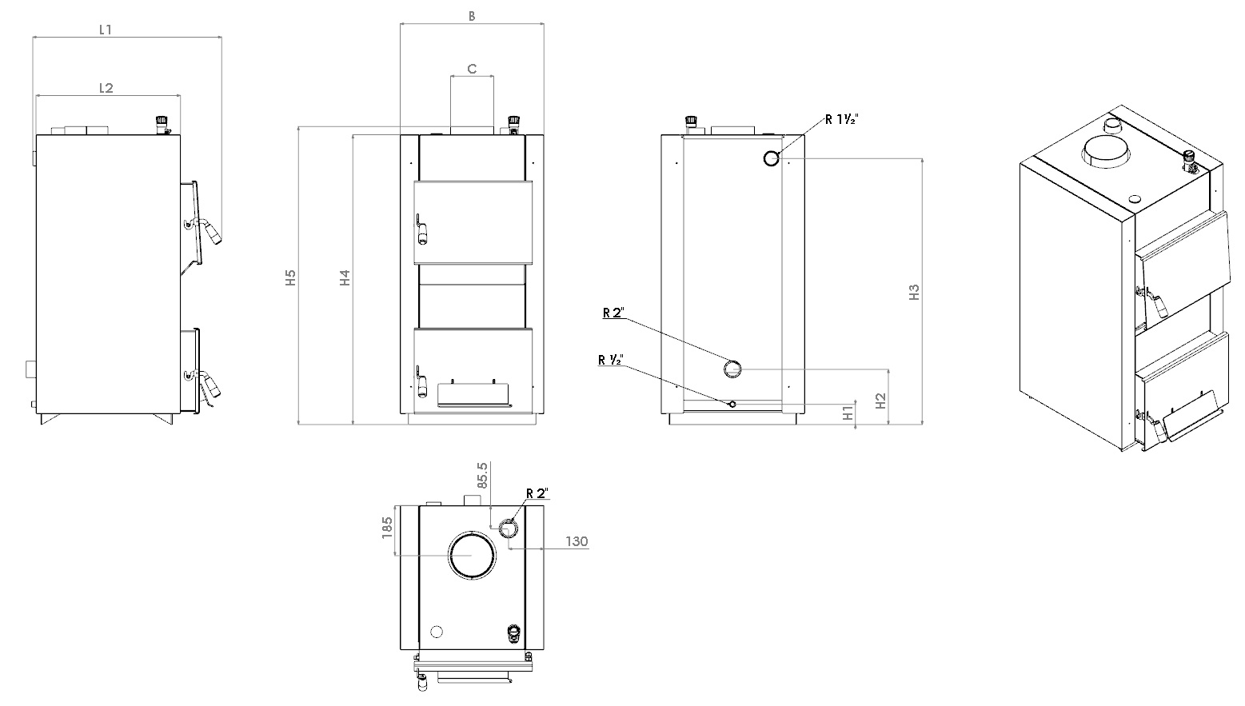

МОНТАЖ ОТОПИТЕЛЬНОЙ СИСТЕМЫ
Выбор помещения
Котел Calterm необходимо устанавливать в отдельном котельном помещении, специально подготовленном для безопасной работы твердотопливного котла . Котельное помещение должно иметь достаточное пространство для монтажа, разжигания и технического обслуживания котла. В нем должно быть обеспечена достаточная циркуляция свежего воздуха для горения, конструкция дымовой трубы должна обеспечивать соответствующую тягу.
Котельное помещение должно иметь отверстия для притока воздуха для горения и отвода продуктов сгорания . Одно вентиляционное отверстие должно находиться максимум на 40 см ниже уровня потолка помещения; другие – максимум на 50 см выше уровня пола. Эти вентиляционные отверстия должны быть всегда открыты. Размер верхнего отверстия должен быть не менее 40 х 40 см, нижнего отверстия – не менее 30 х 30 см.
Твердое топливо следует хранить на расстоянии минимум 80 см от котла. Желательно, чтобы твердое топливо хранилось в другом помещении.
Котел Calterm следует устанавливать на бетонном основании, сделанном из огнеупорного материала. Минимальные размеры основания приведены в следующей таблице.
Модель | ST 3 | ST 4 | ST 5 | ST 6 | ST 7 | ST 8
Высота основания (мм) | 50
Ширина основания (мм) | 550
Длина основания (мм) | 400 | 500 | 600 | 700 | 300 | 900

Минимальные рекомендуемые расстояния от котла до стен помещения для обслуживания и безопасной эксплуатации котла.
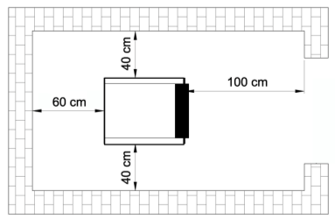
.
Рекомендации по гидравлической обвязке твердотопливного котла Calterm .
Открытая система отопления.
Твердотопливный котел Calterm рекомендуется устанавливать в систему с расширительным баком открытого типа, в соответствии с нижеприведенной схемой. Циркуляционный насос
устанавливается на обратной трубе, чтобы обезопасить систему от термальных перегрузок и
перегрева, в случае сбоев в работе системы электрообеспечения:

Открытый расширительный бак должен располагаться в верхней точке системы водоснабжения. В системе обязательно должны быть предохранительные линии между котлом и баком. Они устанавливаются на входной и выходной трубе котла, причем как можно ближе к котлу, а также соединяют котел с расширительным баком наиболее коротким путем. На предохранительных линиях не должно стоять никаких клапанов и кранов! Если по каким либо причинам в системе не может быть организовано расстояние «h», то насос должен быть установлен на прямой трубе. Если это не сделать, существует возможность всасывания воздуха в радиаторы верхнего уровня. Насос на прямой трубе устанавливается по следующей схеме:
Обратный клапан должен быть установлен на трубе общей системы водоподачи, чтобы защищать систему от обратного давления и обратный сифонный дренаж . Клапан должен быть подобран в соответствии с существующими нормами.
В стандартную поставку с котлом входит манометр, который устанавливается на прямой трубе котла, на том же уровне, на котором установлен котел.
Система байпаса должна быть организована между входным и выходным подсоединением труб к насосу. Это обеспечит достаточный проход воды, когда насос выключен, а котел продолжает работать. Организация системы байпаса обеспечит нормальную работу системы, если произойдут сбои в системе электроснабжения.
Расширительный бак открытого типа и предохранительные линии.
Расширительный бак должен быть установлен на высшей точке системы, чтобы создавалось нужное давление и не затруднялась работа котла при расширении воды, в следствии увеличения температуры. Расширительный бак конструируется в виде призмы и может быть установлен как в горизонтальном, так и в вертикальном положении. Предохранительные линии между котлом и расширительным баком должны быть установлены под углом, увеличивающимся к баку. Нижеприведенная схема показывает максимальное расстояние между предохранительными линиями и котлом:
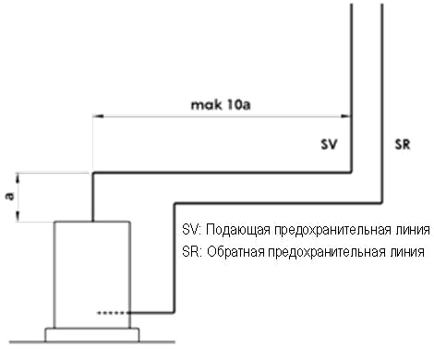

SV: Прямая предохранительная линия
SR: Обратная предохранительная линия
Объем расширительного бака, необходимого именно вашей системе, можно подсчитать по
формуле:
Vg=8Vs/100л,
где Vs – общий объем Вашей системы.
На практике более распространена формула расчета объема расширительного бака в
зависимости от выходной мощности котла:
Vg=0,0025Qk
Закрытые системы.
Твердотопливный котел Calterm не рекомендуется устанавливать в системах закрытого типа, так как при работе котла на твердом топливе, затрудняется процесс управления и температура может подниматься выше установленной Вами величины. Однако, если Вы все-таки намерены поставить котел в закрытую систему, необходимо температурный предохранительный клапан (с двумя датчиками). Устанавливается он на трубе подачи воды от основной системы водопровода, по следующей схеме:

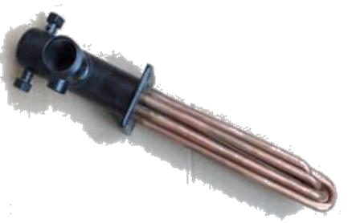
Температурный предохранительный клапан необходим для того, чтобы не использовалась в пустую энергия на нагрев воды. Когда в системе температура воды достигает, например, точки кипения, ее необходимо понизить, чтобы система не вышла из строя, из-за резкого увеличения объема.
Так как установлен расширительный бак закрытого типа, система не может сделать это самостоятельно. Для того чтобы снизить температуру в системе используется температурный предохранительный клапан, снащенный двойным температурным датчиком. При увеличении температуры воды в системе до 95-100 о
С, датчик дает сигнал на клапан и в систему поступает холодная вода. После того как температура снижена до нужной величины, датчик дает другой сигнал, который закрывает клапан и прекращает поступление холодной воды в систему. Никогда не устанавливайте температурный предохранительный клапан на входной трубе непосредственно перед котлом. Холодная вода, поступающая непосредственно на горячие части
котла, может вызвать образование трещин, вследствие большой разницы температур.
Редуктор давления должен быть установлен перед входным отверстием температурного
предохранительного клапана, чтобы минимизировать перепад давления между основной системой подачи воды и системой отопления. Между температурным предохранительным клапаном и редуктором давления может быть установлена система бай паса, что облегчит регулировку давления. Для систем с расширительным баком открытого типа, также рекомендуется устанавливать температурный предохранительный клапан, чтобы повысить безопасность системы.

Так выглядит охлаждающий
Теплообменник
Подсоединение дымохода.
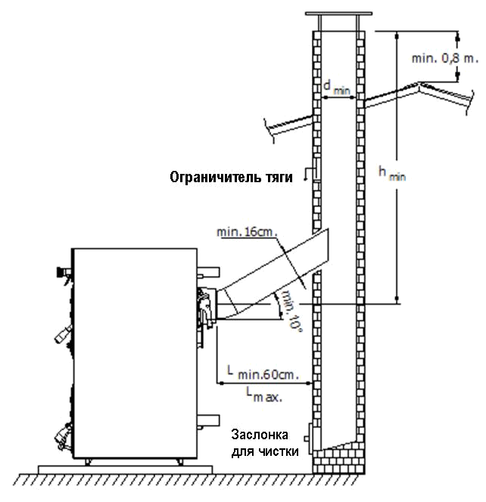
Котёл Caltherm необходимо подсоединять к отдельному дымоходу, который обеспечивает по крайней мере требуемую минимальную тягу. Дымоотводной канал между котлом и дымоходом следует заизолировать с помощью стекловаты. Дымоотводной канал к дымоходу и дымоход должны быть изготовлены из стали или эквивалентного материала, который можно использовать при температурах около 400 °C.
Все соединения дымоотводной системы должны быть загерметизированы для обеспечения надлежащего горения и мощности. Соединение дымоотводного канала с дымоходом должно быть выполнено по самому короткому пути с соблюдением размеров, указанных на приведенной ниже схеме. Следует избегать горизонтальных соединений и оборудования, таких, как колена, которые могут увеличивать потери давления.
Не следует использовать в качестве дымохода простую однослойную вертикальную стальную трубу. Дымоход должен быть сделан из одной внутренней и одной внешней поверхностей. Внешняя поверхность может быть сделана из стали или кирпича. Для внутренней поверхности дымохода предпочтительно использование элементов из нержавеющей стали, устойчивой к коррозии. Пространство между внешней и внутренней поверхностями дымохода должно иметь изоляцию для предотвращения конденсации в топочных газах.
На нижнем уровне дымохода должна быть стальная заслонка для чистки, достаточно герметичная, чтобы исключить возможность протекания.
Длина дымоотводного канала между котлом и дымоходом не должна превышать ¼ высоты дымохода.

Размеры дымоотводного канала и дымохода не должны быть меньше размера штуцера котла для отвода топочных газов. Если иное не предусмотрено обязательными регламентами, для выбора общей высоты и минимального внутреннего диаметра дымохода следует руководствоваться следующей диаграммой, учитывающей выходную мощность котла.

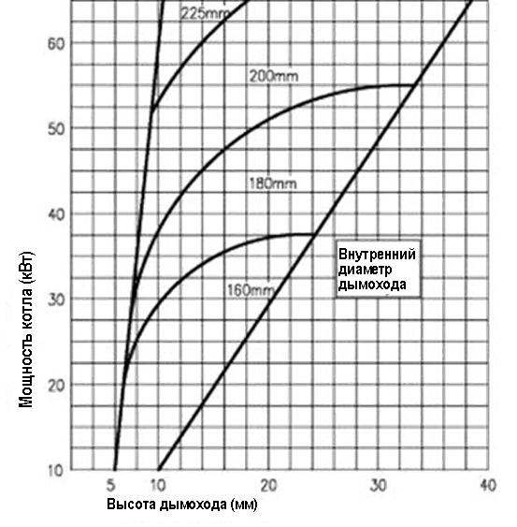

Снаружи самый высокий уровень дымохода должен соответствовать размерам, указанными на приведённых ниже рисунках, с тем, чтобы минимизировать вредное воздействие топочных газов на окружающую среду и обеспечивать достаточную тягу в дымоходе.
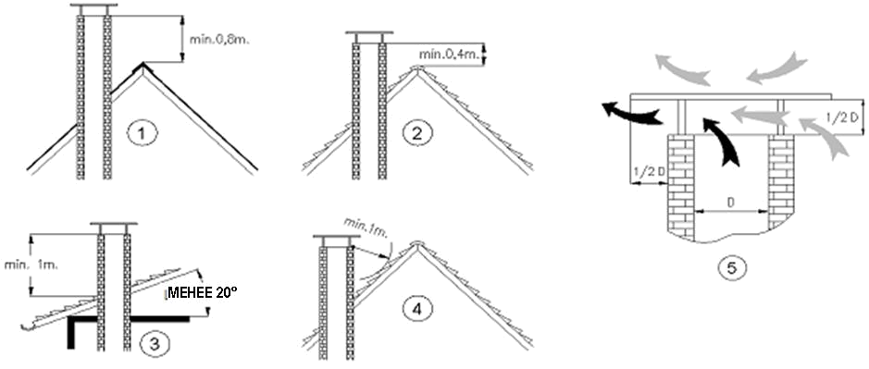

Рекомендации по сборке котла
Так как описано ранее , что котел поставляется в теплоизоляции на поддоне а все навесные принадлежности находятся внутри камеры сгорания.
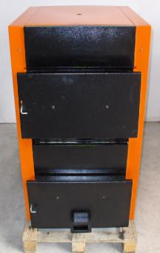
Внутри камеры сгорания находятся , ручки передних дверей , регулятор тяги ( термостат ) , задняя крышка
подключения дымохода с соответствующими болтами.
Также с задней стороны котла предусмотрено отверстие
для подключения охлаждающего теплообменника.
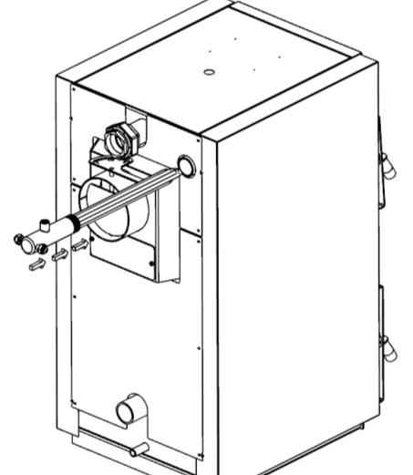
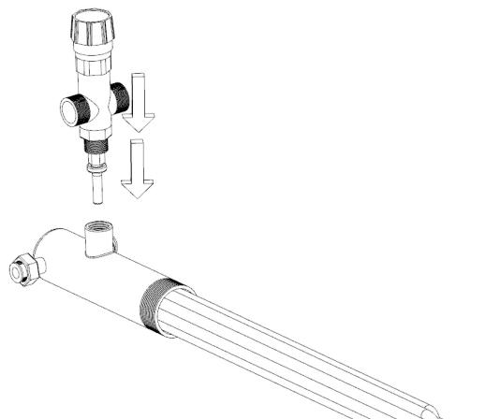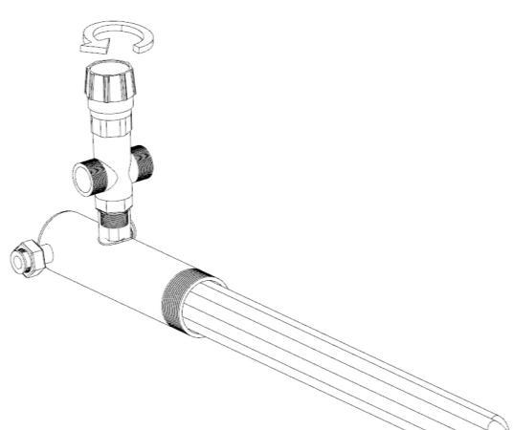

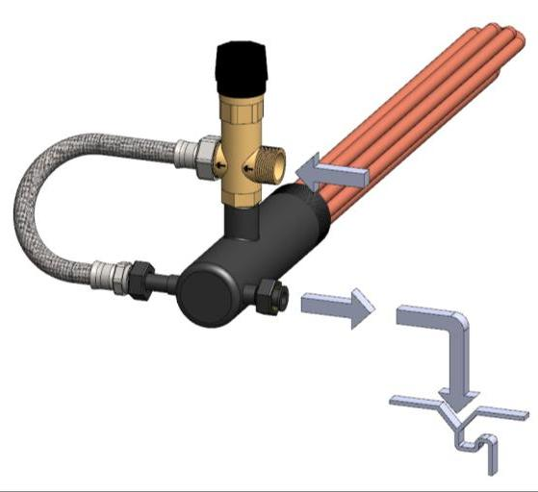

ИНСТРУКЦИИ ПО ЭКСПЛУАТАЦИИ
Настройка терморегулятора (термостатического реле топочного воздуха)
Терморегулятор механического типа монтируется на передней стороне котла в горизонтальном положении. При работе терморегулятора в горизонтальном положении белые числа показывают требуемую температуру отопления. После сборки терморегулятора, установить подъёмный стержень для регулятора.
Загрузите топливо в котёл и зажгите его. Подождите, пока температура котла не достигнет 60 °C. Настройте терморегулятор на 60 °C. Прицепите один конец цепи терморегулятора к первичной воздушной заслонке. Прицепите другой конец цепки к подъемному стержню терморегулятора и отрегулируйте натяжение цепи так, чтобы оставался 2-мм зазор между первичной заслонкой и воздуховпускным отверстием передней дверцы.
Проверки перед зажиганием
Перед первым включением котла, сразу после его монтажа, необходимо подготовить к работе гидравлический контур. Чтобы заполнить открытый вентилируемый контур, откройте клапан на линии начального уровня, идущей от расширительного бака, – контур заполнится водой из основной подающей линии. Во время заполнения системы все клапаны и принадлежности на линиях необходимо проверить на утечку. Заполнение прекращается, когда из линии начального уровня появится вода, закрывая клапан на этой линии. Сразу после этого на экране гидрометра отражается давление воды. Такой режим делает процедуру заполнения в течение отопительного сезона более легкой, подпитывая систему свежей водой до тех пор, пока давление воды на экране не достигнет предварительно установленного значения.
Перед каждым зажиганием убедитесь, что:
• Котел и контур заполнены водой, и давление воды находится в требуемом диапазоне.
• Все клапаны на линии (исключая байпасную линию и линию начального уровня) находятся в открытом положении.
• В дымоходе достаточный уровень тяги.
Чтобы заполнить контур напорного типа, подайте свежую воду из основной подающей линии, используя или заливочный/сливной кран на задней секции котла, или питающую линию, которой оснащён контур. Для стравливания воздуха, содержащегося в системе, используйте воздушные вентили на радиаторах гидравлического контура, а также пружинный клапан сброса давления на выходе горячей воды котла.
Розжиг
• Закладка растопочного материала. Уложите 3–4 смятые газеты на решетку котла. Разместите щепки поверх бумаги. Чем суше и мелче будут щепки, тем лучше разгорится огонь. Уложите щепки крест-накрест так, чтобы между ними было как можно больше воздуха. Плотно уложенные щепки не разгорятся надлежащим образом.
• Положите поверх щепок более крупные поленья, затем серху накладывайте ещё более крупные куски, пока уровень топлива не превысит 1/3 высоты загрузочной камеры.
• Убедитесь, что основная воздушная заслонка и заслонка дымохода открыты. Затем зажгите газеты на дне камеры.
• После первого розжига включите циркуляционный насос и отрегулируйте воздушную заслонку. Настройте механический терморегулятор на желаемую температуру.
• Огонь должен хорошо разгореться примерно через 15 минут, затем загрузочную камеру можно заполнить полностью, но при этом необходимо проверять, чтобы пламя не потухло.
• Поддерживайте горение. Всегда сохраняйте пламя в огне – дым или тлеющий огонь являются холодным и неэффективным горением, а также производят вредные выбросы (креозот и смола в дымоходе).
Сжигание дров
• При сжигании дров вспомогательную воздушную заслонку можно закрыть, чтобы продлить время горения.
• Для регулировки скорости горения дымовую задвижку на выхлопном патрубке на задней стороне котла можно приоткрывать или призакрывать.
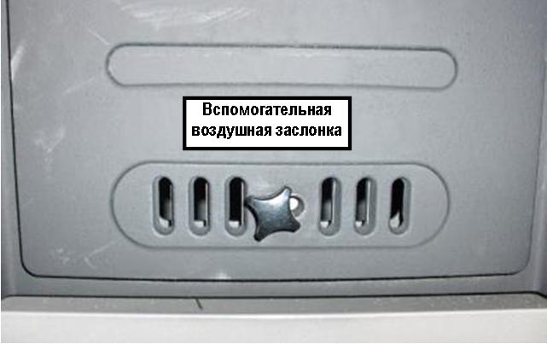

Сжигание каменного угля и лигнита
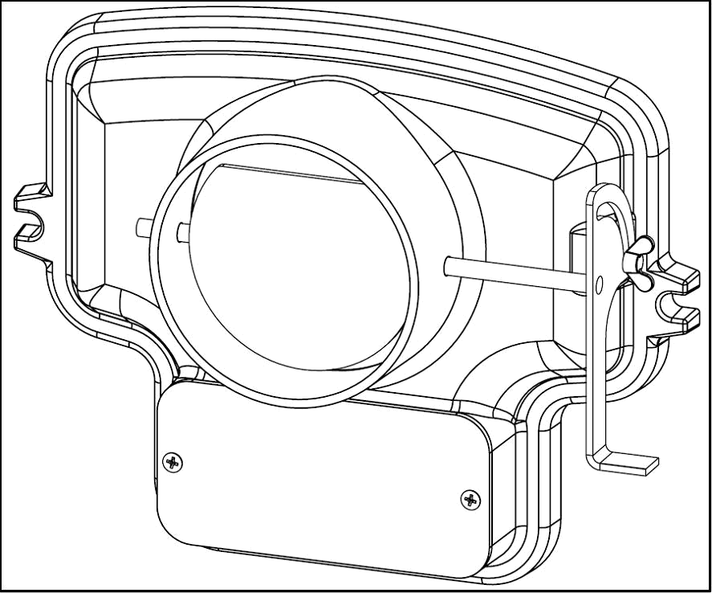
• Для обспечения надлежащего горения и лучшего выброса топочных газов можно полностью открыть вспомогательную воздушную заслонку.

Дежурный режим
• Горение можно ослабить посредством
a. Уменьшения заданной температуры на терморегуляторе.
b. Полного закрытия вспомогательной воздушной заслонки.
c. Полного закрытия дымовой задвижки.

Дымовая задвижка закрыта

Кртёл не производит автоматического включения и выключения насоса. Поэтому насос должен быть всегда включенным, когда температура котла выше температуры холодной воды или если в топке есть горящее топливо. Никогда не выключайте насос, пока огонь не погас полностью.
Никогда не допускайте резкого повышения температуры котловой воды, оставляя насос выключенным. В этом случае мгновенная подача холодной воды в очень горячий котёл может привести к разрушению корпуса котла из-за высокой термальной энергии.
Если терморегулятор не работает надлежащим образом, его настройку можно пошагово изменять, исходя из комфортных для вас условий.

Недостаток тяги дымохода
В случае недостаточной тяги дымохода или в случае отсутствия тяги (плохой монтаж, плохая теплоизоляция, перекрытие и т.д.) могут возникать проблемами с горением (отсутствие огня, задымление, конденсация из-за холодных топочных газов). В этом случае строго рекомендуем, чтобы дымоход был проверен специалистом для устранения любых неисправностей. Котел рассчитан на естественную тягу, поэтому, установка дымохода играет очень важную роль.
Топливо
Характеристики топлива должны соответствовать приведенным в разделе "Технические характеристики". Производитель не несет ответственности за проблемы, возникающие из-за ненадлежащих характеристик топлива или использования топлива, не предназначенного для конкретного котла.
ИНФОРМАЦИЯ ПО ТЕХНИКЕ БЕЗОПАСНОСТИ И ОХРАНЕ ЗДОРОВЬЯ
Контроль за веществами, опасными для здоровья пользователей
Типы материалов и место их использования в котле Caltherm приведены ниже.

1. КРАСКИ:
Черная грунтовка общего назначения
Высокотемпературное черное покрытие

Порошковое покрытие

2. ИЗОЛЯЦИЯ И УПЛОТНЕНИЯ:
Изоляционные плиты из минеральной ваты
Изоляционные плиты из стекловаты
(с алюминиевой подложкой)
Шнуры и ленты из стекловолокна

Плиты их керамоволокна
Полиуретановые покрытия без хлор-фторуглерода (аэрозоль/пена)
Огнеупорный кирпич
Изделия из азбеста
3. УПЛОТНИТЕЛИ
Свинцовый сурик
Керамические/минеральные композитные прокладки
(Isoplan/Frenzelit)
Льняная пакля
Серая паста для соединений
(Unipak A/S)
Огнестойкий цемент
Уплотнитель для газовых соединений

НЕТ
Секции
Нижняя панель корпуса котла
Все кожухи

НЕТ
Секции
Выхлопной патрубок
Передняя дверца
Между нижней панелью и секциями
Передняя дверца
НЕТ

НЕТ
НЕТ

Ниппели
Фланцевые патрубки

Краны на секциях
Межсекционные соединения

НЕТ
НЕТ

Конкретные спецификации на эти материалы можно получить по запросу у производителя, но во всех случаях следует соблюдать следующие правила обращения с материалами и оказания первой помощи.
Краски, уплотнители, серая паста для соединений, плиты из керамоволокна
1. Эти материалы содержат органические растворители и должны использоваться в хорошо вентилируемых помещениях, вдали от открытого огня.
2. Не допускайте попадания этих веществ на кожу, в глаза, в органы дыхания и в рот.
3. Используйте защитный крем или перчатки для защиты кожи и очки для защиты глаз от случайного попадания.
4. Малые количества этих веществ могут быть удалены с одежды или кожи патентованным средством для удаления краски или чистящим средством для рук.
5. В случае попадания веществ в органы дыхания выведите пострадавшего на свежий воздух, в случае попадания в рот прополоскайте рот свежей питьевой водой, но не вызывайте рвоту.
6. В случае попадания в глаза промойте глаза чистой водой и обратитесь за медицинской помощью.
Острые кромки
Будьте осторожны в обращении с панелями из листовой стали, которые не имеют защищенных или загнутых кромок.
Поднятие чугунных секций
Будьте осторожны при подъеме чугунных секций, так как они могут весить до нескольких сот килограмм; производитель по запросу может сообщить точный вес каждой отдельной секции.
Сборка и обслуживание котла/секций
При сборке котла секции всегда следует размещать на горизонтальном основании, способном выдержать полный вес котла; при позиционировании секций перед их окончательным закреплением секции всегда должны опираться на деревянные блоки или опоры. Никогда не оставляйтеть без присмотра секции, не установленные на опоры.
Термическая изоляция
1. Избегайте контакта изоляции с кожей, попадания пыли в глаза и дыхательные органы.
2. Обрезку изоляции производите в хорошо вентилируемых помещениях, используя перчатки для защиты рук, очки для защиты глаз и одноразовый противопылевой респиратор.
3. При проявлении кожной реакции или жжения в глазах прекратите работу с материалами и обратитесь за медицинской помощью.
Устройства, находящиеся под давлением
1. Избегайте контакта с частями отопительной системы, находящимися под давлением во время работы котла. Такими опасными частями являются:
Секции котла.
Впускные и выпускные линии котла.
Предохранительные линии.
Устройства сброса давления, установленные в отопительной системе.
2. Никогда не спускайте воду из отопительной системы при работающем котле.
3. Когда котёл нагрет, никогда не подавайте напрямую в котёл холодную воду для его охлаждения.
Высокотемпературные поверхности
Избегайте контакта с частями и поверхностями, имеющими высокую температуру, опасными для человека, такими как:
Передняя дверца котла.
Топочная дверца на передней секции.
Линии подачи и возврата воды (даже если они изолированы), предохранительніе линии.
Стыковое соединение дымовой трубы.
Соединение между выходом дымовой трубы и дымоходом.
Циркуляционные насосы, расширительные ёмкости.
Котельное помещение
1. Убедитесь в том, что из котельного помещения можно легко выйти наружу в случае возникновения опасности в отопительной системе.
2. Не оставляйте твердое топливо и вспомогательные вещества (щепки, бумагу и т.п.), используемые для разжигания котла, на расстоянии мене 800 мм от котла.
3. Не перекрывайте доступ свежего воздуха в котельную, так как это имеет большое значение для сгорания.
Топочные газы
1. При открытой передней загрузочная дверце может происходить выход малого количества газа.
2. При добавлении твердого топлива в топку, внутри которой горит слой топлива, защищайте руки и лицо. Если необходимо, оденьте защитные очки.
Горящее топливо
1. Не доставайте горящее топливо из топки, когда идет процесс горения.
2. Не пытайтесь потушить горящее топливо водой или другими жидкостями.
3. Не оставляйте открытыми передние дверцы и топочную дверцу, когда в топке горит огонь.
4. Чтобы замедлить или прекратить горение, закройте воздуховпускные отверстия и выходы дымовой труби.
5. Котел может работать только на твердом топливе, характеристики которого приведены в разделе "Технические характеристики". Никогда не используйте какие-либо другие виды твердого топлива, которые могут вызвать повреждение конструкции секций котла, а также не используйте жидкое или газообразное топливо.
ТЕХНИЧЕСКОЕ ОБСЛУЖИВАНИЕ И ЧИСТКА
Регулярное обслуживание квалифицированным персоналом, строго в соответствии с инструкциями производителя, является необходимым условием эффективной работы системы.
Периодические проверки
• Проверяйте уровень воды или давление в открытой вентилируемой или герметичной системах. Гидрометр должен быть отмаркирован после первого заполнения котла с тем, чтобы уровень воды можно было проверять регулярно. Если уровень воды или давление ниже уровня статического давления или установленного для системы, необходимо производить подпитку водой. Перед подачей в систему подпиточная вода должна быть смягчена согласно местным регламентам для защиты от коррозии внутри отопительного контура и котла.
• Передние дверцы котла необходимо проверять на надлежащее закрывание. При необходимости замените стекловолоконные шнуры;
• Проверяйте состояние огнеупорного материала внутри передней дверцы. Если он повреждён, поверхность передних дверок будет слишком сильно нагреваться. В этом случае огнеупорный материал необходимо заменить для экономии энергии и предупреждения дальнейшего разрушения.
• Проверяйте, нет ли утечки дымовых газов из соединений котла с дымоходом и, если необходимо, устраните её.
• Проверяйте правильность работы терморегулятора в верхней части котла. При необходимости можно слегка изменить настройку термолегулятора для обеспечения лучшего сжигания и повышения производительности котла. Если воздуха для горения недостаточно, будут образовываться чрезмерное количество сажи на поверхностях нагрева, а также гарь (или резкие запахи). Поэтому следует увеличить доступ воздуха, отрегулировав положение первичной воздушной заслонки так, чтобы обеспечить более сильное горение. Если воздуха для горения слишком много, твердое топливо будет быстро сгоратью В этом случае рекомендуем снизить приток воздуха постредством первичной воздушной заслонки или заслонки дымовых газов на дымовом колпаке.
• Проверяйте состояние теплопередающих поверхностей чугунных секций. Отложение сажи зависит от используемого типа топлива, и количества воздуха для горения. Поэтому, если вы чувствуете, что температура выходной воды не может достичь обычных значений при одних и тех же условиях, необходимо очистить поверхности нагрева.
Чистка котла
Перед чисткой котла выключите насос и другие электрические приборы в котельном помещении.
Чистку котла выполняют в таком порядке:
• Очистить поверхности нагрева с помощью щётки, входящей в комплект поставки котла.
• Сдвинуть отложения назад в выхлопной патрубок, если их невозможно извлечь щеткой.
• Очистить секцию впуска свежего воздуха на нижнем уровне промежуточніх секций с помощью шуровки, входящей в комплект поставки.
• Собрать все отложения сажи в зольный ящик.
• Удалить все отходы, собранные в зольный ящик, а также из заднего выхлопного патрубка через дверцу для чистки.
Техническое обслуживание
Перед каждым отопительным сезоном рекомендуем вызывать представителя сервисной фирмы для проверки котла, отопительной системы, электрических соединений и состояния дымохода. Не пытайтесь выполнять работы по техническому обслуживанию самостоятельно без помощи квалифицированных людей.
Предохранительный теплообменник
• Клапаны на санитарно-техничесих соединениях предохранительного теплообменника всегда должны быть открыты.
• Котёл Caltherm можно использовать только с оригинальным комплектом предохранительного теплообменника, который проходит испытание и утверждение для каждой модели котла.
• Никогда не подавайте холодную воду непосредственно на вход котла для устранения возникшего перегрева, поскольку это приведёт к серьезному повреждению корпуса котла. В случае такого применения будет прекращено действие гарантийных обязательств в отношении котла.
• Удостоверьтесь, что канали дренажных клапанов открыты.

